Citrus limonum (Limon)
Özellikleri
Dikenli, küçük yaprak dökmeyen, geniş ve düzensiz bir ağaççıktır. 7-10cm uzunluğunda yeşil ya da koyu yeşil yaprakları vardır. Hoşkokulu beyaz çiçekleri ilkbaharda hafif pembe açar. Sarı oval meyveleri 12-15cm'dir. Çiçekleri ve meyveleri bütün yıl düzenli açar. Kumlu ve humuslu topraklarda yetişir.
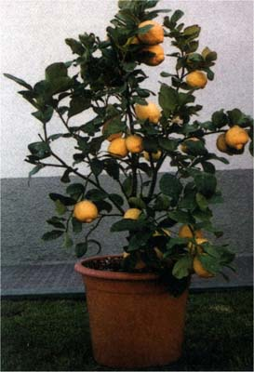
Hastalıkları
Yapraklı Ağaççıklar | YAPRAK  RENGİ | ÇİÇEK  RENGİ | MEYVE  (TOHUM)  RENGİ | SONBAHARDA  YAPRAK  RENGİ | çiçek açma dönemi | boy(max mt.) | çit için | bodur için | grup için | Davranış |  |  | Gelişme |  |  | Toprak |  | Işık İhtiyacı |  |  | İklim |  | Bölge |  |  |  | not
 |  |  |  |  |  |  |  |  |  | yayılıcı | dağınık | piramit form | yavaş | orta | hızlı | taze / havalanmış | kuru | güneş | gölge | yarı gölge | soğuk | ılıman | kıyı şeridi | alçak rakım | yüksek rakım | ova | not
Citrus limonum | Yeşil | Beyaz Pembe | Sarı | - | 3--5 | 6 | - | - | - | - | - | - | X | - | - | - | - | X | - | - | - | - | - | - | - | - | -

